Размеры государственных пособий семьям,
воспитывающим детей, в 2024 году
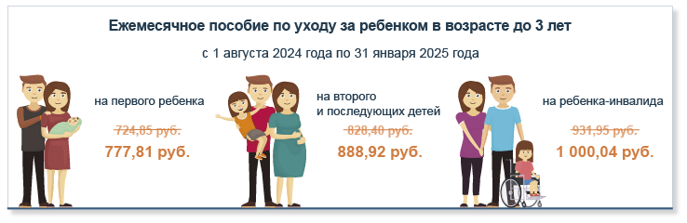
Пособие, исчисляемое из СЗП* | Размер пособия | Сумма, в рублях
Пособие, исчисляемое из СЗП* | Размер пособия | с 01.08.2023  по 31.01.2024 | с 01.02.2024  по 31.07.2024 | с 01.08.2024  по 31.01.2025
Пособие по уходу за ребенком в возрасте до 3 лет (ежемесячное):
- на первого ребенка; | 35 % СЗП | 651,35 | 724,85 | 777,81
- на второго и последующих детей; | 40 % СЗП | 744,40 | 828,40 | 888,92
- на ребенка-инвалида до 3 лет | 45 % СЗП | 837,45 | 931,95 | 1000,04

Пособия, исчисляемые из БПМ** | Размер пособия | Сумма, в рублях
Пособия, исчисляемые из БПМ** | Размер пособия | с 01.11.2023 по 31.01.2024 | с 01.02.2024 по 30.04.2024 | с 01.05.2024 по 31.07.2024 | с 01.08.2024 по 31.10.2024 | с 01.11.2024 по 31.01.2025
Пособие в связи с рождением ребенка (единовременное):
- при рождении первого ребенка; | 10 БПМ | 3 677,9 | 4 067,40 | 4 187,30 | 4 330,00
- при рождении второго и последующих детей | 14 БПМ | 5 149,06 | 5 694,36 | 5 862,22 | 6 062,00
Пособие женщинам, ставшим на учет в организациях здравоохранения до 12-недельного срока беременности (единовременное) | 100 % БПМ | 367,79 | 406,74 | 418,73 | 433,00
Пособие семьям на детей в возрасте от 3 до 18 лет в период воспитания ребенка в возрасте до 3 лет (ежемесячное) | 50 % БПМ | 183,90 | 203,37 | 209,37 | 216,50
Пособие на детей старше 3 лет из отдельных категорий семей, предусмотренных законодательством (ежемесячное):
- на детей старше 3 лет, воспитываемых в таких семьях (кроме ребенка-инвалида); | 50 % БПМ | 183,90 | 203,37 | 209,37 | 216,50
- на ребенка-инвалида старше 3 лет | 70 % БПМ | 257,45 | 284,72 | 293,11 | 303,10
Пособие по уходу за ребенком-инвалидом в возрасте до 18 лет (ежемесячное):
- с I и II степенью утраты здоровья до исполнения ребенку 18 лет;  - с III и IV степенью утраты здоровья до исполнения ребенку возраста 3 лет; | 100 % БПМ | 367,79 | 406,74 | 418,73 | 433,00
- с III и IV степенью утраты здоровья после исполнения ребенку возраста 3 лет | 120 % БПМ | 441,35 | 488,09 | 502,48 | 519,60
Пособие на детей в возрасте до 18 лет, инфицированных вирусом иммунодефицита человека (ежемесячное) | 70 % БПМ | 257,45 | 284,72 | 293,11 | 303,10
Размеры единовременной выплаты семьям при рождении двоих и более детей на приобретение детских вещей первой необходимости, 2024 год
Единовременная выплата - на каждого из детей, родившихся в многоплодных родах (в дополнение к государственным пособиям семьям, воспитывающим детей) | Размер | Сумма, в рублях
 | Размер | с 01.11.2023 по 31.01.2024 | с 01.02.2024 по 30.04.2024 | с 01.05.2024 по 31.07.2024 | с 01.08.2024 по 31.10.2024 | с 01.11.2024 по 31.01.2025
 | 2 БПМ | 735,58 | 813,48 | 837,46 | 866,00

* СЗП - среднемесячная заработная плата работников в республике за квартал.
** БПМ - бюджет прожиточного минимума в среднем на душу населения.

Справочно
Бюджет прожиточного минимума в среднем на душу населения, в рублях:

в ценах сентября 2023 г. | 367,79 | применяется для расчета с 01.11.2023 по 31.01.2024
в ценах декабря 2023 г. | 406,74 | применяется для расчета с 01.02.2024 по 30.04.2024
в ценах марта 2024 г. | 418,73 | применяется для расчета с 01.05.2024 по 31.07.2024
в ценах июня 2024 г. | 433,00 | применяется для расчета с 01.08.2024 по 31.10.2024
в ценах сентября 2024 г. |  | применяется для расчета с 01.11.2024 по 31.01.2025

Среднемесячная заработная плата работников в республике за квартал, в рублях:

за 2 кв. 2023 г. | 1 861,00 | применяется для расчета с 01.08.2023 по 31.01.2024
за 4 кв. 2023 г. | 2 071,00 | применяется для расчета с 01.02.2024 по 31.07.2024
за 2 кв. 2024 г. | 2 222,30 | применяется для расчета с 01.08.2024 по 31.01.2025

